«Учитель живет до тех пор, пока учится: как только он перестает учиться, в нем умирает учитель».
К.Д.Ушинский



Неделя учебных предметов

Дата: 24.11.2022 г.
Место проведения: МАОУ «Ивановская СОШ»
Уватского муниципального района

Участники: Педагогические работники ОО

09.00 - 09.45 – Заезд участников (учителя химии, биологии, географии, физической культуры) – корпус 1, с. Ивановка. Завтрак (35 руб.)
09.00 - 09.45 – Заезд участников (педагоги-библиотекари) – корпус 2, с. Уват. Завтрак (35 руб.)
09.45 - 09.55 – Приветствие участников Недели учебных предметов

Проведение открытых уроков с последующим самоанализом.

№ пп | Тема | Класс | Учитель | Кабинет
10.00-10. 40 (с. Ивановка, корпус 1).
1 | Урок биологии «Общая характеристика царства бактерий» | 5 | Михайлова Елена Александровна | 12
2 | Урок физической культуры "Обучение технике ведения мяча в баскетболе» | 4 | Остапенко Михаил Родионович | спортивный зал
10.15-10.55 (с. Уват, корпус 2).
3 | Внеклассное занятие «Убежденность и идейность в фильме Елены Дубровской «Первое дело» (в рамках проекта Киноуроки в школах РФ) |  | Алешкевич Татьяна Александровна | библиотека

10.50-11.00 - Переезд из корпуса 1 (с. Ивановка) в корпус 2 (с. Уват)
11.15-11.55 - Проведение открытых уроков с последующим самоанализом

№ пп | Тема | Класс | Учитель | Кабинет
1 | Урок физической культуры «Сочетание приемов передач, ведения и бросков» | 9 | Кошкаров Владислав Евгеньевич | спортивный зал
2 | Урок географии «Население Африки» | 7А | Мальцев Анатолий Александрович | 204
3 | Интеллектуальная разминка «Своя игра» |  | Биктимирова Елена Викторовна | библиотека

12.00– 12.30 – Обед (150 руб.)
12.30-14.00 – Работа РМО

1 | Заседание РМО учителей естественнонаучных дисциплин | каб. 204
2 | Заседание РМО физической культуры | спортивный зал, каб.105
3 | Заседание РМО педагогов - библиотекарей | библиотека

14.10-14.30 – Отъезд


Неделя учебных предметов
«Современный урок как основа эффективного качественного образования»
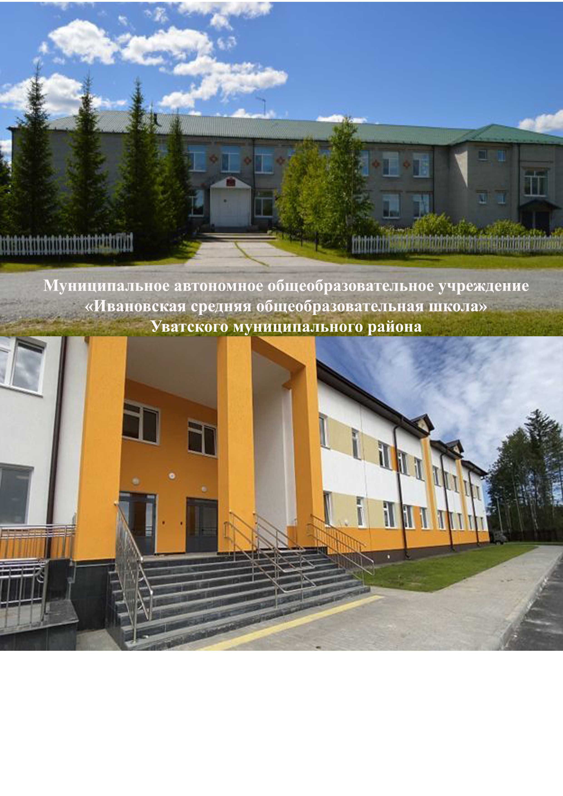

МАОУ «Ивановская СОШ» УМР,
24 ноября 2022 г.

